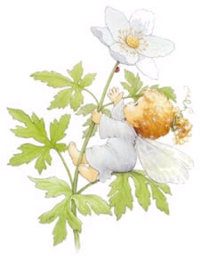
Говорят,
что нужна 1 минута,
чтобы выделить человека из окружающих!

1 час, чтобы оценить его достоинства,





1 день,
чтобы
полюбить
его,

но потребуется целая жизнь,

чтобы потом забыть его.



Передай эти слова всем людям, которых ты не хотел бы забыть, а также не забывай того человека, который передал их тебе.

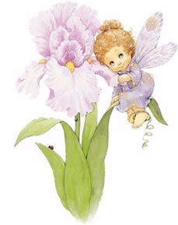

Это маленькое послание означает, что есть хотя бы один человек, который помнит тебя.

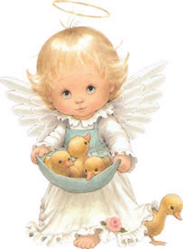

Если ты никому не передашь это послание, то это говорит о том, что ты всегда в спешке и забываешь своих друзей (по крайней мере, на данный момент). Удели 1 минуту своего времени, или то, что ты сейчас делаешь, для тебя важнее…




С любовью, от меня тебе!

